Zaproszenie do konsultacji społecznych

Prezydent Wrocławia oraz Burmistrz Gminy Jelcz-Laskowice, Burmistrz Miasta i Gminy Kąty Wrocławskie, Burmistrz Gminy Siechnice, Burmistrz Gminy Trzebnica, Burmistrz Miasta i Gminy Sobótka, Burmistrz Miasta Oleśnica, Wójt Gminy Długołęka, Wójt Gminy Czernica, Wójt Gminy Kobierzyce, Wójt Gminy Miękinia, Wójt Gminy Oleśnica, Wójt Gminy Wisznia Mała, Wójt Gminy Żórawina zapraszają do konsultacji społecznych „Roboczego Projektu Programu Działań Zintegrowanych Inwestycji Terytorialnych Wrocławskiego Obszaru Funkcjonalnego".
Konsultacje społeczne prowadzone będą w dniach od 13 sierpnia do 13 września 2013 roku. W ramach konsultacji odbędą się 4 spotkania konsultacyjne w następujących terminach i miejscach:
- 04.09 w Siechnicach w godz. 15.30-18.00 w Sali Sesyjnej Urzędu Miejskiego w Siechnicach (ul. Jana Pawła II 12),
- 05.09 w Kobierzycach w godz. 9.00-12.00 w Sali Błękitnej Urzędu Gminy Kobierzyce (Al. Pałacowa 1),
- 09.09 w Długołęce w godz. 15.30-18.30 w Sali Obrad Urzędu Gminy Długołęka (ul. Robotnicza 12),
- 12.09 we Wrocławiu w godz. 12.00-15.00 w Sali Sesyjnej Urzędu Miejskiego Wrocławia (Sukiennice 9).
Informacja na temat konsultacji społecznych pojawi się również w prasie oraz radiu.
Uwagi do dokumentu należy przekazywać drogą elektroniczną za pomocą właściwego formularza konsultacji znajdującego się na stronie konsultacjezit.um.wroc.pl, do dnia 13.09.2013 r. Wersja papierowa dokumentu dostępna jest w siedzibie Biura Zarządzania Funduszami Europejskimi Urzędu Miejskiego Wrocławia (ul. Bogusławskiego 8,10) oraz w siedzibach urzędów poszczególnych gmin.

Przygotowanie dokumentu pn. "Roboczy Projekt Programu Działań Zintegrowanych Inwestycji Terytorialnych Wrocławskiego Obszaru Funkcjonalnego" jest związane z założeniami nowo projektowanej Polityki Spójności na lata 2014-2020, w szczególności uruchomieniem nowego instrumentu finansowego, jakim są Zintegrowane Inwestycje Terytorialne (ZIT). Przygotowanie dokumentu jest kolejnym etapem wdrażania ZIT Wrocławskiego Obszaru Funkcjonalnego (WrOF) po podpisaniu w dniu 9 lipca 2013 roku Porozumienia w sprawie zasad współpracy Stron porozumienia przy programowaniu, wdrażaniu, finansowaniu, ewaluacji, uzgodnieniu wspólnych inwestycji, bieżącej obsłudze i rozliczeniach ZIT WrOF. W skład ZIT WrOF wchodzą następujące jednostki samorządu terytorialnego: Gmina Wrocław, Gmina Jelcz-Laskowice, Miasto i Gmina Kąty Wrocławskie, Gmina Siechnice, Gmina Trzebnica, Miasto i Gmina Sobótka, Miasto Oleśnica, Gmina Długołęka, Gmina Czernica, Gmina Kobierzyce, Gmina Miękinia, Gmina Oleśnica, Gmina Wisznia Mała, Gmina Żórawina.

Dokument został opracowany na podstawie "Strategii Miejskiego Obszaru Funkcjonalnego Wrocławia na potrzeby przygotowania Programu Działań Zintegrowanych Inwestycji Terytorialnych (ZIT) - delimitacja MOF i założenia strategiczne".
Więcej informacji na temat Zintegrowanych Inwestycji Terytorialnych znajduje się na stronie internetowej Ministerstwa Rozwoju Regionalnego pod adresem:
http://www.mrr.gov.pl/rozwoj_regionalny/Polityka_regionalna/rozwoj_miast/Strony/Zasady_ZIT.aspx
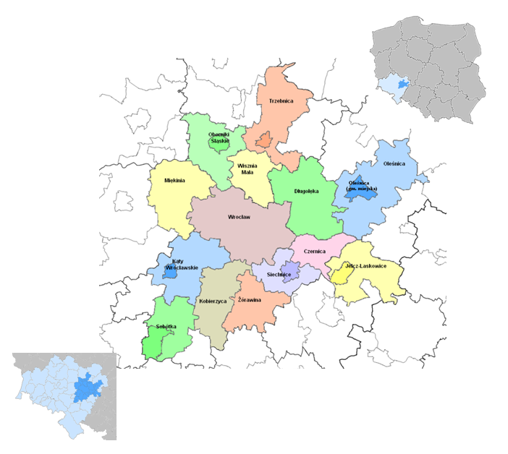
Źródło: „Roboczy Projekt Programu Działań Zintegrowanych Inwestycji Terytorialnych Wrocławskiego Obszaru Funkcjonalnego”.

